**南京信息工程大学 实验（实习）报告**

实验课程 数学建模 实验名称 熟悉Lingo软件包的使用 实验日期 2020.04.21 指导老师

专业 信息与计算科学（嵌入式） 年级 2018 姓名 学号 2018 得分

- - - - - - - - - - - - - - - - - - - - - - - - - - - - - - - - - - - - - - - - - - - - - - - - - - - - - - - - - - - - - - - - -

**实验目的**

1. 熟悉Lingo软件包的基本使用方法；
2. 掌握Lingo软件包基于集合的编程方法；
3. 利用Lingo软件包求解线性规划问题，并进行灵敏度分析

**实验内容**

1. 假设一个成年人每天需要从食物中获得3000千卡的热量、55克蛋白质和800毫克的钙。如果市场上只有四种食品可供选择，它们每千克所含的热量和营养成分和市场价格见下表。问如何选择才能在满足营养的前提下使购买食品的费用最小？并分析如果物价上涨10%，饮食结构是否需要调整？

|  |  |  |  |  |
| --- | --- | --- | --- | --- |
| 食品 名称 | 热量 （千卡） | 蛋白质 （克） | 钙 （毫克） | 价格 （元） |
| 猪肉 | 1000 | 50 | 400 | 14 |
| 鸡蛋 | 800 | 60 | 200 | 6 |
| 大米 | 900 | 20 | 300 | 3 |
| 白菜 | 200 | 10 | 500 | 2 |

**代码：**

1.(1);

min=14*a1+6*a2+3*a3+2*a4;

1000*a1+800*a2+900*a3+200*a4>=3000;

50*a1+60*a2+20*a3+10*a4>=55;

400*a1+200*a2+300*a3+500*a4>=800;

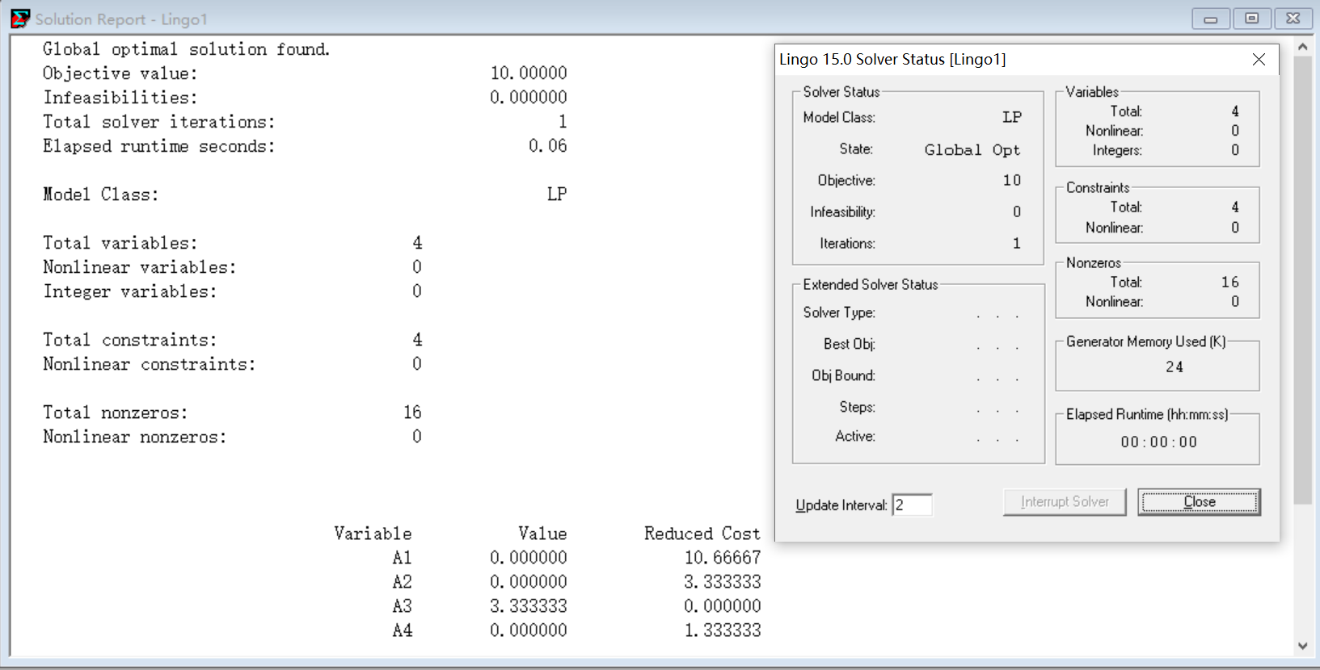

**代码：**

!(2)物价上涨 10%;

min=(1.1*14)*a1+(1.1*6)*a2+(1.1*3)*a3+(1.1*2)*a4;

1000*a1+800*a2+900*a3+200*a4>=3000;

50*a1+60*a2+20*a3+10*a4>=55;

400*a1+200*a2+300*a3+500*a4>=800;

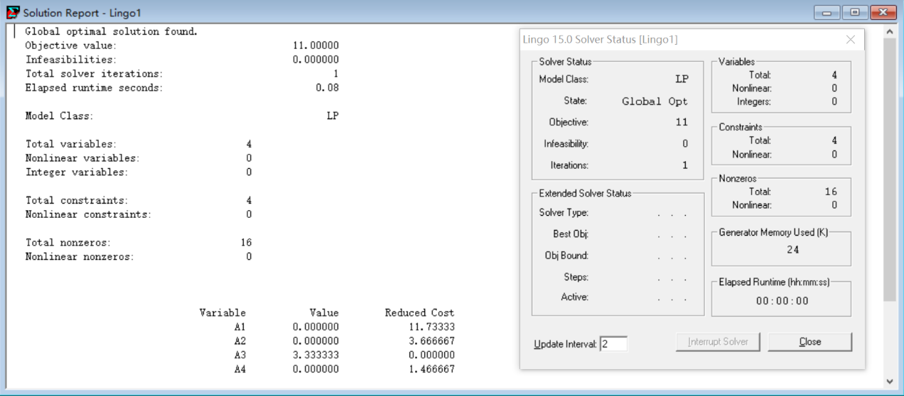

**结论与分析：**

**（1）**在满足营养的前提下，要使得购买食品的费用最小，应当购买3.333千克的大米；

**（2）**若物价上涨10%，仅对于购买食品的总费用有影响，不需要调整饮食结构。

1. 某农场I、II、III等耕地的面积分别为100 *hm2*、300 *hm2*和200 *hm2*，计划种植水稻、大豆和玉米，要求三种作物的最低收获量分别为190000*kg*、130000*kg*和350000*kg*。I、II、III等耕地种植三种作物的单产如表所示。若三种作物的售价分别为水稻1.20元/*kg*，大豆1.50元/*kg*，玉米0.80元/*kg*。那么，（1）如何制订种植计划，才能使总**产量**最大？（2）如何制订种植计划，才能使总**产值**最大？**（利用集合法编程）**

**不同等级耕地种植不同作物的单产(单位:*kg / hm2*)**

|  |  |  |  |
| --- | --- | --- | --- |
|  | I等耕地 | II等耕地 | III等耕地 |
| 水稻 | 11000 | 9500 | 9000 |
| 大豆 | 8000 | 6800 | 6000 |
| 玉米 | 14000 | 12000 | 10000 |

**代码：**

!2.(1);

MODEL:

sets:

A/1..3/: limit, area;

cooperation(A, A): c, x;

endsets

max = @sum(cooperation(i, j): c(i, j) * x(i, j));

@for(A(j): @sum(A(i): c(i, j) * x(i, j)) >= limit(j));

@for(A(i): @sum(A(j): x(i, j)) <= area(i));

data:

Area = 100, 300, 200;

limit = 190000, 130000, 350000;

c = 11000, 8000, 14000

9500, 6800, 12000

9000, 6000, 10000;

enddata

end

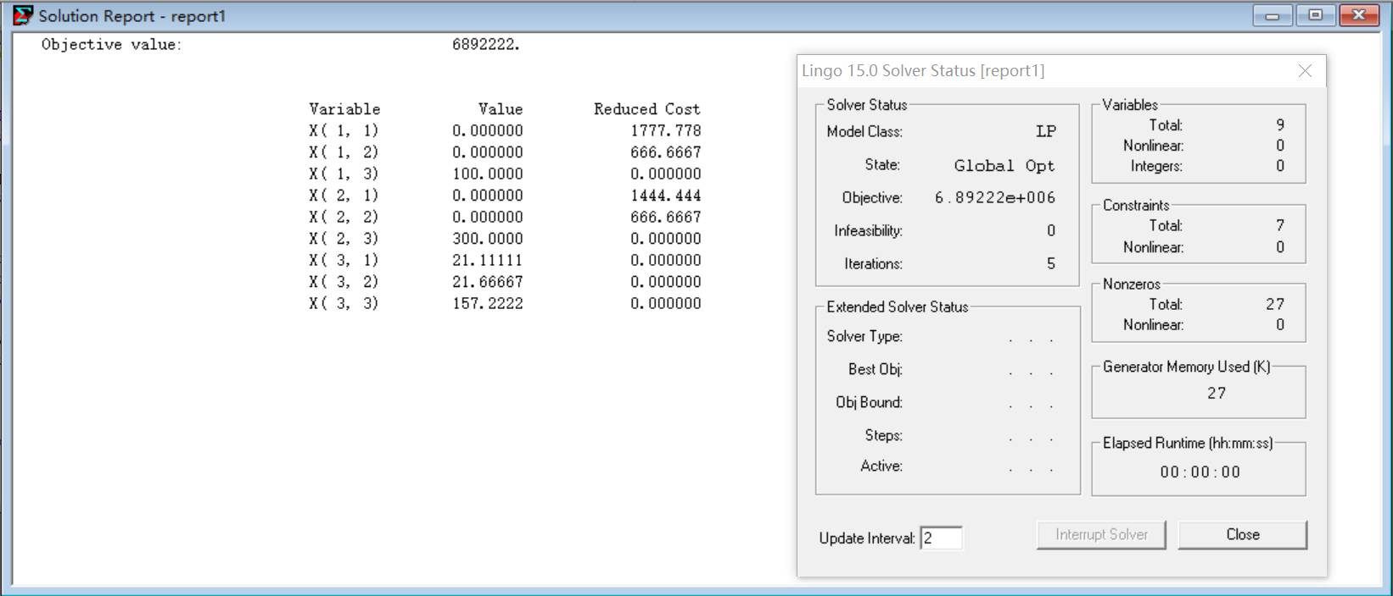

**代码：**

!2.(2);

MODEL:

sets:

A/1..3/: limit, area, price;

cooperation(A, A): c, x;

endsets

max = @sum(cooperation(i, j): price(j) * c(i, j) * x(i, j));

@for(A(j): @sum(A(i): c(i, j) * x(i, j)) >= limit(j));

@for(A(i): @sum(A(j): x(i, j)) <= area(i));

data:

price = 1.2, 1.5, 0.8;

Area = 100, 300, 200;

limit = 190000, 130000, 350000;

c = 11000, 8000, 14000

9500, 6800, 12000

9000, 6000, 10000;

enddata

end

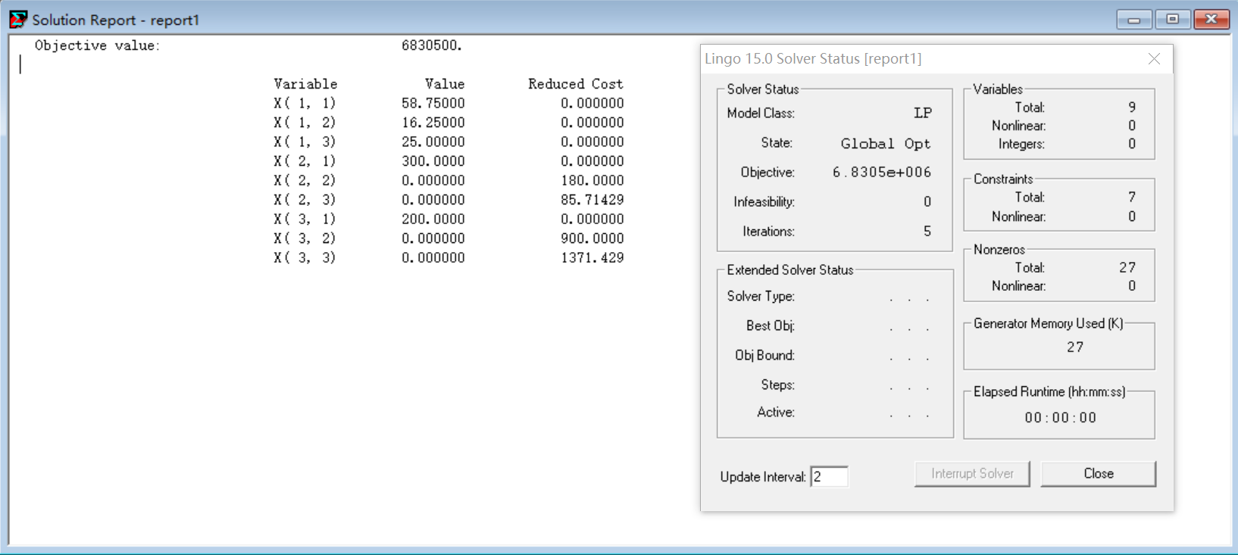

**结论与分析：**

1. 应当在I等耕地种植100 *hm2* 的玉米；

在II等耕地种植300 *hm2* 的玉米；

在III等耕地种植21.11111 *hm2* 的水稻，21.66667 *hm2* 的大豆，157.2222 *hm2*的玉米。

得到最大总产量为6892222kg。

1. 应当在I等耕地种植58.75 *hm2* 的水稻，16.25 *hm2* 的大豆，25 *hm2*的玉米；

在II等耕地种植300 *hm2* 的水稻；

在III等耕地种植200 *hm2* 的水稻。

得到最大总产值为6830500元。

1. Lingo没有前后顺序，所以需要用end语句把代码“包”起来。
2. **根据要求完成以上实验内容并对结果进行分析，完成实验报告。**